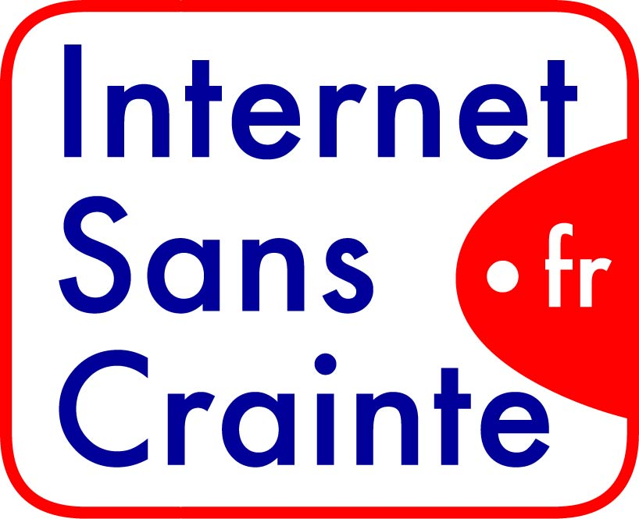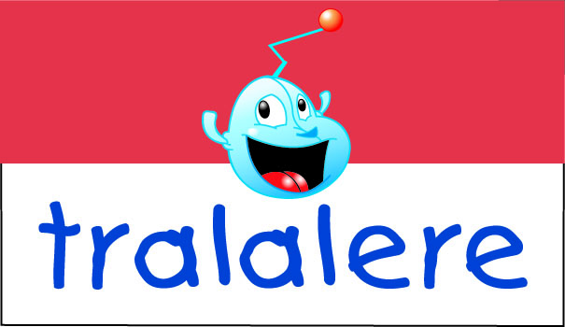

***Donnons aux jeunes la maîtrise de leur vie numérique !***

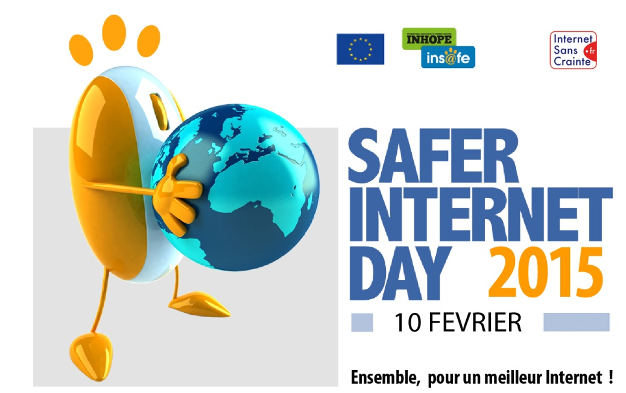**SAFER INTERNET DAY 2015   
Ensemble, contre le cyber-harcèlement !**

**Afin d’améliorer les expériences en ligne des jeunes et faire en sorte qu’ils puissent mieux profiter d’Internet, le Safer Internet Day 2015, journée mondiale pour un internet plus sûr qui aura lieu le 10 février prochain, met l’accent en France sur le cyber-harcèlement.**

10% de collégiens rencontrent des problèmes de harcèlement, dont 6% sévères (*Enquête nationale de victimisation au sein des collèges publics / ministère de l’Education nationale)* et 40% des élèves déclarent avoir été victimes d’une agression en ligne (*Les ados dans le cyberspace, C.Blaya 2013).* Comme le confirment à la fois les jeunes et les éducateurs, les enseignants, travailleurs sociaux et parents qui les accompagnent, le cyber-harcèlement, s’il est de plus en plus reconnu, reste un enjeu important dans une éducation responsable au numérique.

**Des ateliers auprès des enfants et adolescents avec de nouveaux outils**

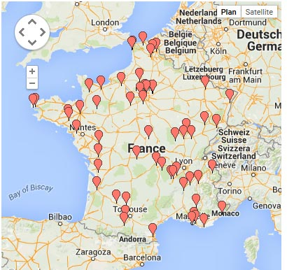

Pour briser la loi du silence et aider celles et ceux qui souhaitent mener avec des jeunes des actions contre le cyber-harcèlement, Tralalere opérateur du programme Internet Sans Crainte, met à disposition des acteurs terrain deux de ses productions récentes permettant la mise en place d’ateliers-débats sur le sujet.

* **Un dessin animé issu de la série « Vinz et Lou stoppent la violence » pour les 7-12 ans**

*Paola est victime de moqueries. Un montage a été fait à partir d’une photo d’elle et d’une image d’autruche et circule. Vinz mène l’enquête…* Le dessin animé « Enquête à plumes »  de 2 minutes est accompagné [d’une fiche pédagogique](http://www.vinzetlou.net/docs/fiche_pedago/violence/V02_fiche%20accompagnement.pdf) *(*<http://tinyurl.com/oksps9w>) permettant la mise en place d’ateliers de groupe de 30 à 60 minutes. Le dispositif sera complété par une documentation à télécharger à destination des enfants. Pour visionner l’épisode : <http://tinyurl.com/nnzpbbn>

*"Vinz et Lou stoppent la violence" est une série réalisée par TRALALERE avec le soutien de MAE SOLIDARITÉ et de la CASDEN Banque Populaire et la participation de la délégation ministérielle chargée de la prévention et de la lutte contre les violences en milieu scolaire et de l'UNICEF France.*

* **Le serious Game « Stop La Violence » pour les 12 – 15 ans**

« Stop la violence ! » propose aux joueurs de se mettre dans la peau d'un élève qui découvre petit à petit les différentes manifestations du harcèlement dans un collège. Le joueur doit enquêter, juger de la pertinence des indices récoltés, puis donner sa version des faits. Un quiz final propose plusieurs alternatives à l'apprenant pour intervenir dans son établissement s'il est témoin de harcèlement. L’épisode 1 du jeu concerne plus spécifiquement le cyber-harcèlement. Il permet la mise en place, à l’aide d’une fiche accompagnement (<http://tinyurl.com/l8khed9>), d’ateliers collectifs participatifs de 50 minutes. Le dispositif sera complété par une documentation à télécharger à destination des collégiens.

Pour découvrir le jeu : <http://www.stoplaviolence.net/>

*Une production  Tralalere  cofinancée par l'Union Européenne et MAE solidarité Avec la participation de Casden,*

*de l’Observatoire National de la Violence à l’école, l’Unicef et de la délégation ministérielle chargée de la prévention et de la lutte contre les violences en milieu scolaire*

**Une variété d’initiatives en faveur d’un meilleur Internet durant tout le mois de février**

A l’occasion de cette 12ème édition, le programme français de la Commission Européenne, Internet Sans Crainte invite à nouveau les institutions, associations, entreprises... à participer à l’événement à travers toutes initiatives en faveur d’un meilleur Internet pour les jeunes.

La journée est relayée par de très nombreux acteurs impliqués dans l’éducation numérique, dont le **ministère de l’Education nationale**, la **CNIL**, la **Délégation aux Usages de l’Internet**, **L’observatoire Internet contre la violence à l’école**,l’ ’**UNAF**, **ERDF**, **Orange**, **Yahoo !** etc.

Zoom sur quelques actions partenaires :

* **MAE Solidarité** offre 1000 exemplaires de la bande dessinée « Vinz et Lou stoppent la violence » qu’elle a soutenu, aux structures éducatives mobilisées contre le cyber-harcèlement
* **Milan Presse** organisera un débat sur le forum de Julie pour que les jeunes puissent s’exprimer sur le sujet du cyber-harcèlement. Geo Ado, Wapiti, Waki et Julie magazine publieront également des articles.
* **Habbo** organise un concours de pixel art, des sessions de chats et de rencontres avec des conseillers Fils Santé Jeunes dans son bus virtuel
* **Yahoo !** diffusera une série de chroniques tout au long du mois de février sur les radios associatives membres du réseau, à destination des jeunes et de leurs parents
* **MIX radio,** la radio étudiante lance une émission imaginée, montée et gérée par les lycéens.
* **Respect Zone**, association luttant positivement contre la cyber-violence et la haine raciale réalise diffusera un spot radio
* **Orange** réalise et diffuse sur le web une série de vidéos pédagogiques développés avec le collectif Pédagojeux.

Retrouvez plus de précisions sur les actions partenaires sur le site du programme Internet Sans Crainte : <http://www.internetsanscrainte.fr/le-projet/safer-internet-day-2015-partenaires>

**\*\*\*\*\*\*\*\*\*\*\*\*\*\*\***

**A propos du Safer Internet Day**

**Le Safer Internet Day, créé en 2005**, est une initiative de la **Commission européenne** célébré dans plus de 70 pays. Il est organisé par le réseau Insafe,/ inhope qui fédère **les 31 centres nationaux du Safer Internet Programme**. En France, il est orchestré par **Internet Sans Crainte,**le programme national de sensibilisation du Safer Internet France opéré par **Tralalere** et mené en partenariat avec la Délegation aux Usages d’Internetdurant tout le mois de février. Le Safer Internet Day mobilise en France de nombreux acteurs publics associatifs et privés autour d’Internet Sans Crainte et de ses partenaires : **NetEcoute,** et **Point de Contact.** Il se traduit par des centaines d’événements organisés par tous ceux qui soutiennent l’initiative.

En **2014**, c’est par exemple **65 000 élèves et près de 2000 parents et professeurs** qui ont participé à plus de **1000 événements et 50 actions partenaires** par le biais de l’école, de centres d’animation et de loisirs, d’espaces culturels, de mairies, d’associations... L’événement a également mobilisé de nombreux acteurs tels que les ministères de l’éducation nationale et de la famille, le Défenseur des enfants, le BICE, la CNIL, Vivendi, l’UNAF, la FCPE, les Cemeas, la Ligue de l’Enseignement, RSA, Club Pingouin, Facebook, Orange,  RSA, Milan Presse, Bing, Google, Yahoo et bien d’autres.

**A propos d’Internet Sans Crainte (**[**www.InternetSansCrainte.fr**](http://www.internetsanscrainte.fr/)**)**

Internet Sans Crainte est le programme national de sensibilisation aux usages responsables du numérique, opéré par Tralalere en partenariat avec la Délégation aux Usages de l’Internet. Il s’inscrit dans le cadre du projet Safer Internet France, soutenu par la Commission européenne et membre du réseau Insafe qui regroupe les 31 projets européens du Safer Internet Programme.Les principales missions d’Internet Sans Crainte sont de : Fédérer les acteurs nationaux impliqués dans la prévention des risques et la promotion des usages responsables de l’Internet / Sensibiliser les enfants, leurs parents et médiateurs éducatifs à la maîtrise des usages du numérique / Développer des pratiques riches, responsables et sûres dans le contexte de la multiplication des écrans connectés.Les autres lignes d’actions du programme Safer Internet France sont : **NetEcoute** (0800 200 000) : numéro national d’assistance pour la protection des jeunes sur Internet et **Point de Contact** [(www.Pointdecontact.net)](http://www.Pointdecontact.net): service national de signalement en ligne des contenus illicites

**A propos de Tralalere (**[**http://www.Tralalere.com**](http://www.Tralalere.com)**)**

Opérateur d’Internet Sans Crainte, Tralalere est un expert en campagnes de sensibilisation et en conception de contenus ludo-éducatifs plurimédias. La société étudie depuis 2000 de nouvelles façons de mettre les nouvelles technologies au service de la transmission des savoirs auprès des enfants, et de leurs médiateurs éducatifs : parents, enseignants, éducateurs.

**Contact Presse**Look SharpJessica CHANTEUX –  jessica.chanteux@looksharp.fr / 01 81 70 95 61